绝密·启用前
2023届北京市丰台区高考一模地理试卷
题号 | 一 | 二 | 三 | 总分
得分
注意事项：
1．答题前填写好自己的姓名、班级、考号等信息
2．请将答案正确填写在答题卡上

 | 一、选择题组
  评卷人 | 得分
种子被称为农业的“芯片”，目前我国有216个国家级育制种基地。图示意我国四个育制种基地的位置。据此，完成下面小题。
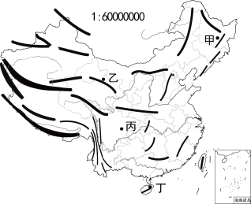
1.四地育制种的优势条件有（ ）
①甲地地广人稀，机械化水平高②乙地河网密布，灌溉水源充足③丙地光照充足，气温日较差大④丁地热量充足，可育种时间长
A．①②
B．①④
C．②③
D．③④
2.为确保种业安全，应在（ ）
①甲地加强种质资源收集、保存和利用②乙地改善生态环境，培育优良品种③丙地缩短育种周期，提高土地利用率④丁地大量进口种源，扩大种植面积
A．①②
B．①③
C．②④
D．③④
图左为某数据平台制作的2023年1月27日（正月初六）进京人口来源省份示意图。图右为该日某同学和家人自驾车从太原返京的导航信息。据此，完成下面小题。
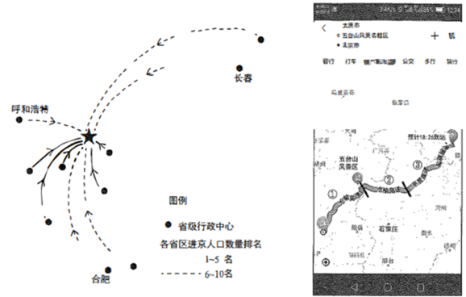
3.当日进京人口排名前五的省份均位于我国（ ）
A．地势第三级阶梯
B．沿海地区
C．北方地区
D．东部季风区
4.当天该同学返京途中（ ）
A．全程可用遥感技术来导航
B．①段可见草木萧条北风寒
C．②段可见夕阳西下照前窗
D．③段可见麦苗青青浇灌忙
青弋江是长江下游最长的右岸支流。约90万年前，黄山地区发生多次较大幅度隆起，期间，夏季风势力偏弱，长江干流贯穿巫山，将三峡以上水系直接并入长江水系，加速了青弋江的发育。图示意青弋江位置及研究剖面。据此，完成下面小题。
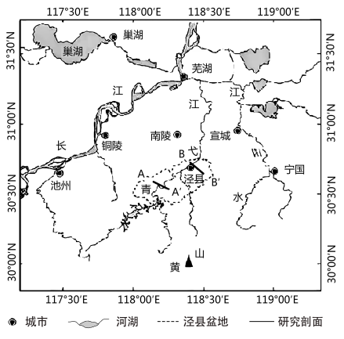
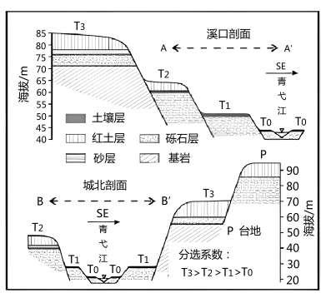
5.青弋江河谷地貌形成的主要原因有（ ）
①黄山地区地壳隆起，河流落差加大侵蚀增强
②夏季风势力偏弱，雨带在南方停留时间缩短
③长江贯通后水量增加，青弋江堆积作用增强
④地壳间歇性隆起抬升，形成了多级河流阶地
A．①②
B．①④
C．②③
D．③④
6.图中（ ）
A．湿热环境利于红土层有机质积累
B．T0经多年耕种形成水稻土
C．两剖面中T3阶地地层存在差异
D．农田盐渍化现象比较普遍
拥有百年历史的塞尔维亚斯梅代雷沃钢厂，因经营不善而连年亏损，被中国某钢铁集团收购，并在短期内扭亏为盈，成为了塞尔维亚第一大出口企业，优质钢材出口到30多个国家和地区。读图，完成下面小题。
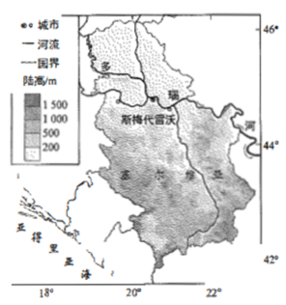
7.塞尔维亚（ ）
A．西临亚得里亚海，水陆交通便利
B．地形复杂多样，地势呈南高北低
C．山地海拔高，山麓为常绿阔叶林
D．境内多瑙河干流冰期长，有凌汛
8.与在国内建厂相比，我国某钢铁集团收购斯梅代雷沃钢厂可以（ ）
A．提高技术水平
B．加强企业间交流
C．扩大销售市场
D．方便原材料供应
图示意重庆市的城市布局和市内七大物流园区的分布。读图，完成下面小题。
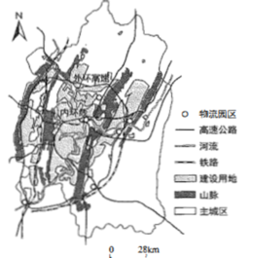
9.物流园区（ ）
A．空间布局受历史文化影响大
B．均在城市外环高速以外分布
C．沿交通干线或交通枢纽分布
D．使城市的地域形态呈分散状
10.物流园的发展（ ）
A．阻碍该城市的空间范围扩展
B．带动城乡居住环境整体改善
C．推动交通运输方式的多样化
D．促进城市内部空间结构调整
我国正在广东省开平市建设中微子实验装置。该装置建在地下700米深处的花岗岩山体内，以屏蔽宇宙射线，同时可捕捉和探测附近核反应堆发电时所产生的大量中微子。该市赤坎镇的潭江南岸农田广布，北岸商铺众多，骑楼是当地商业街市的特色建筑，具有浓郁的中西合璧的建筑风格。读图，完成下面小题。
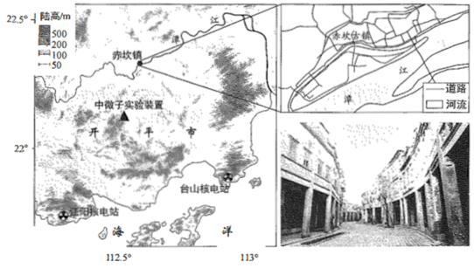
11.中微子实验装置选址（ ）
A．深藏地下溶洞，利于排水
B．位于地幔，电磁波干扰小
C．距图中核电站约53公里
D．依托当地众多高科技人才
12.赤坎镇（ ）
①古镇景观体现了文化的包容性②历史上内河航运便利③骑楼建筑有利于人们遮阳避雨④农作物易受冻害影响
A．①②③
B．①②④
C．①③④
D．②③④
粤北山区是珠江三角洲一道天然的生态屏障，也是广东省进入内地的北大门，区内矿产资源丰富。表为粤北山区某县单位面积土地的生态系统服务价值（数值越大，价值越高）。读表，完成下面小题。
生态系统  服务功能 | ① | ② | ③ | ④
食物生产 | 1.16 | 0.29 | 0.22 | 0.80
水资源供给 | -1.57 | 0.34 | 0.18 | 8.29
气候调节 | 0.49 | 6.50 | 3.02 | 2.29

净化环境 | 0.14 | 1.93 | 1.00 | 5.55
生物多样性 | 0.18 | 2.41 | 1.27 | 2.55
13.表中生态系统①至④依次是（ ）
A．耕地林地草地水域
B．林地耕地水域草地
C．耕地水域草地林地
D．林地草地耕地水域
14.粤北山区的发展方向是（ ）
A．依托优越的地理位置，提高金融商贸水平
B．发挥矿产资源优势，发展高端装备制造业
C．加快基础设施建设，促进城镇化快速发展
D．完善生态补偿机制，农旅融合助乡村振兴
 | 二、单选题
  评卷人 | 得分
15.长津湖地区是朝鲜北部的严寒之地，冬季积雪厚，最低气温接近-40°C。读图与北京相比，长津湖冬季气温低的主要原因有（ ）
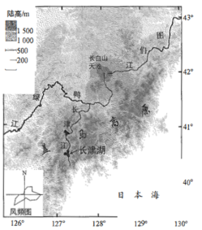
①纬度高，太阳辐射作用弱②冬季风沿河谷南下，风力强劲③海拔高，大气保温作用弱④冬季降雪量大，地面反射率高
A．①②③
B．①②④
C．①③④
D．②③④
 | 三、综合题
  评卷人 | 得分
16.阅读材料，完成问题
青藏高原冻土区是世界中低纬度地带海拔最高、面积最大（超过100万平方千米）的冻土区。某校中学生到青海省进行野外研学，对青海省冻土进行了专题研究。图示意青海省冻土及冻土气象观测站分布。读图，回答下列问题。
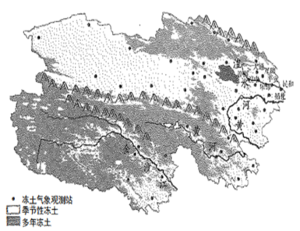
任务一考察冻土分布
(1)描述青海省冻土分布特征。
任务二调研冻土变化
通过查阅资料，获得1980-2020年河湟谷地（黄河与湟水流域肥沃的三角地带）的8个冻土气象观测站测得的最大冻土深度距平，如表所示。
冻土气象观测站 | 大通 | 湟中 | 湟源 | 民和 | 平安 | 乐都 | 循化 | 互助
年均最大冻土深度距平/cm | -42 | -38 | -33 | -41 | -56 | -71.5 | -76 | -49
(2)概括该地区冻土深度变化特点，指出其影响因素。
以上内容仅为本文档的试下载部分，为可阅读页数的一半内容。如要下载或阅读全文，请访问：https://d.book118.com/637134201036006050

